Методическая разработка музыкального руководителя МДОУ

детского сада №74 Восканян Анаит Ванушевны и воспитателя

Архиповой С.В.

Сценарий осеннего досуга для детей
раннего возраста

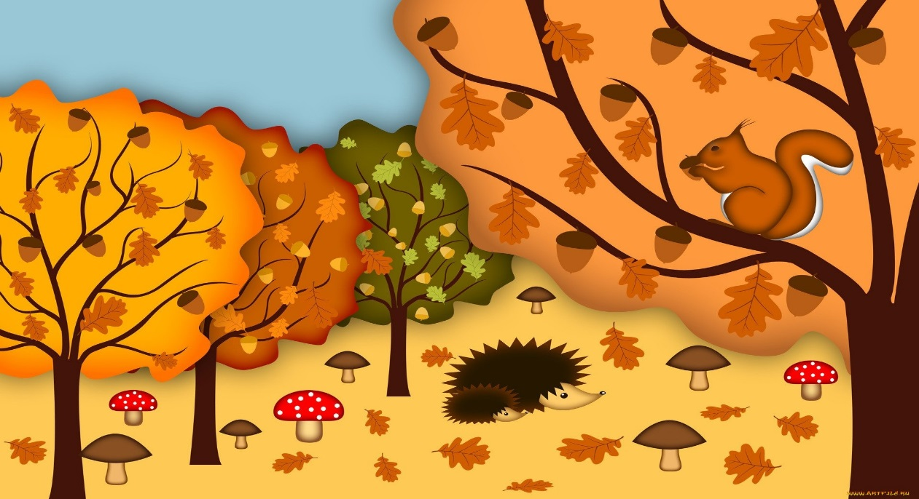
Возраст : 3 года
Тема : « Веселые игры на осенней полянке »

Виды детской деятельности : игровая , коммуникативная ,музыкальная ;

Образовательные области :
познавательное развитие ; речевое развитие; физическое развитие; художественно- эстетическое развитие ; музыкальное развитие .

Цель: создать у детей радостное настроение,
проявляя свои творческие способности.
Задачи: закрепить знания, связанные с осенней тематикой;
развивать музыкальные и двигательные способности детей.

Приоритетная образовательная область :музыка
Предметно –развивающая среда : детские стулья ,шишки , листья осенние,
корзинки, зонтик .
Зал украшен на осеннюю тематику. В одной стороне зала из стульчиков сделан поезд, в другой стороне – стулья стоят в ряд .
Дети под спокойную музыку входят в зал.
Педагог: Что случилось? Что такое?
Всё горит, как золотое.
Всюду листья разноцветные,
Даже издали заметные.
Так кругом светло, красиво…
Дети: Это осень наступила.
Песня «Осень наступила»
(слова Е.Благининой, музыка И.Михайлова)
Педагог: Предлагаю вам, ребятки,
В лес осенний погулять.
А ещё повеселиться,
В игры разные играть.
Хотите отправиться в осенний лес?
Дети: Да!
Педагог: Тогда занимайте места в поезде.
(дети садятся в «поезд» и делают круговые движения руками, изображая движения колёсиков).
Звучит музыка «Весёлые путешественники»
(музыка М.Старокадомского, слова С.Михалкова)
Педагог: Вот мы с вами и приехали осенний лес,
В нём полным-полно чудес.
Смотрите, как красиво кругом,
Листья все горят огнём.
Это осень наступила,
Листья все позолотила.
Смотрите, сколько листьев сорвал ветерок-проказник.
Давайте соберём листочки и потанцуем с ними.
По листочку вы берите и на танец выходите.

«Танец с листочками»
(Ю.Селивёрстова) (движения по тексту песни)
Педагог: Понравилось с листочками плясать? (ответы детей)
(звучит фонограмма дождика)
Педагог: Слышите… дождик песенку поёт,
Нас играть с собой зовёт.
Дождик, дождик, не стучи,
Дождик, нас не замочи.
Зонтик мы сейчас возьмём
Под ним тебя мы переждём.

Игра «Солнышко и дождик»
(программа «Ладушки» И.М., Каплуновой, И.А. Новоскольцевой – мл.группа)
Педагог: Вот и дождик перестал,
Он наверное устал.
А давайте вместе с вами
Песенку ему подарим.
Песня «Малыши и дождик»(музыка и слова О.Девочкиной)
(По полу раскладываются макеты луж)
Педагог: Посмотрите, сколько луж оставил нам озорной дождик.
Мы сейчас попробуем их все обойти и не замочить ножки.
Игра «Перепрыгни через лужи»
(дети под песенку «Пусть капают капли» перепрыгивают через лужи по одному)
Педагог замечает большую корзинку с шишками.
Педагог: смотрите, ребятишки, как много шишек я нашла.
(рассыпает шишки на пол и предлагает 2 детям собрать шишки в корзинку)
Кто хочет помочь мне собрать шишки?
(имена детей – участников ….) сейчас пойдут
И все шишки соберут.

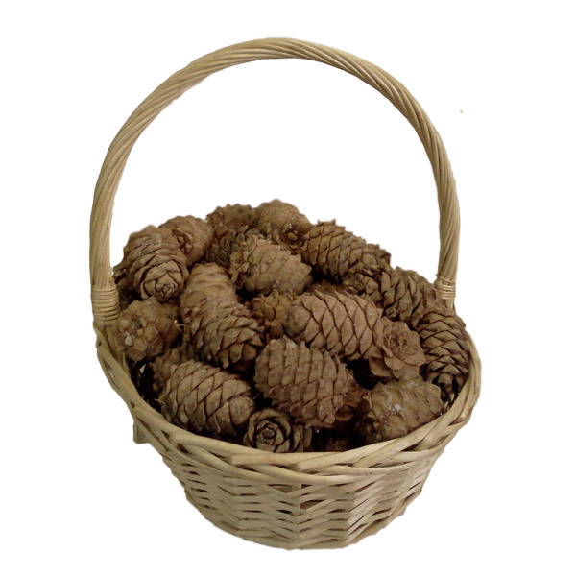
Игра «Собери шишки»
(детям дать 2 маленькие корзинки. Под весёлую музыку они собирают шишки в корзиночки. Кто больше соберёт шишек)

Педагог: Ребятки, славно с вами погуляли,
В игры разные играли.
Но сейчас пора собираться,
В садик возвращаться.
Занимайте места в поезде.
Звучит песня «Весёлые путешественники» (дети сидят в поезде и выполняют круговые движения руками)
Педагог: Вот мы с вами и вернулись. Понравилось вам в осеннем лесу?
А сейчас нам пора, ждут в саду нас еще дела.
(дети за педагогом уходят из зала)

